附件1

珠海市中小企业数字化转型城市试点

数字化水平现场评测

（封面）

申请书

|  |  |
| --- | --- |
| 企业名称（盖章）： |  |
| 企业地址: |  |
| 联系人： |  |
| 联系电话： |  |
| 申请日期： | 年 月 日 |

目录

一、现场评测申请表 - 5 -

二、数字化改造情况 - 8 -

三、“数字化基础、管理及成效评测”证明材料 - 9 -

1.网络建设（资料参考部门：设备部门、数字化部门） - 9 -

2.设备数字化（资料参考部门：设备部门、数字化部门） - 11 -

3.数据采集（资料参考部门：数字化部门、各业务部门） - 15 -

4.信息系统（资料参考部门：数字化部门） - 16 -

5.网络安全（资料参考部门：网络部门、信息中心、数字化部门） - 18 -

6.数据安全（资料参考部门：网络部门、信息中心、数字化部门） - 19 -

7.规划实施（资料参考部门：数字化部门、人事部门、综合部门） - 19 -

8.管理机制（资料参考部门：数字化部门、综合部门） - 20 -

9.人才建设（资料参考部门：数字化部门、人事部门） - 21 -

10.资金保障（资料参考部门：财务部门、数字化部门） - 22 -

11.绿色低碳（资料参考部门：财务部门、成本部门） - 22 -

12.产品合格率（资料参考部门：质量部门） - 24 -

13.市场表现（资料参考部门：市场部门、人事部门、财务部门） - 25 -

14.价值效益（资料参考部门：市场部门、人事部门、财务部门） - 25 -

四、“数字化经营应用场景等级判定”证明材料 - 27 -

1.产品设计※ - 27 -

2.工艺设计 - 27 -

3.营销管理※ - 28 -

4.售后服务 - 28 -

5.计划排程 - 28 -

6.生产管控※ - 29 -

7.质量管理※ - 29 -

8.设备管理※ - 30 -

9.安全生产※ - 30 -

10.能耗管理※ - 30 -

11.采购管理※ - 31 -

12.仓储物流※ - 31 -

13.财务管理※ - 32 -

14.人力资源 - 32 -

15.协同办公 - 32 -

16.决策支持 - 33 -

附件1 公司网络建设方案 - 34 -

附件2 数字化产品采购合同 - 34 -

附件3 网络安全管理制度 - 34 -

附件4 网络安全自评报告 - 34 -

附件5 数据安全保障制度 - 34 -

附件6 数据安全等级评估报告 - 34 -

附件7 数据台账 - 35 -

附件8 数字化转型规划 - 36 -

附件9 定期到同行业公司参观交流 - 36 -

附件10 内部组织培训或参加外部数字化培训 - 36 -

附件11 数字化转型实施工作流程 - 36 -

附件12 信息系统建设及运营管理制度 - 36 -

附件13 数据资源管理制度 - 36 -

附件14 创新激励制度 - 36 -

附件15 数字化人才岗位设置、人才培育 - 36 -

附件 16 近三年年度审计报告 - 37 -

附件17 综合能源消费量表 - 37 -

（二）申请单位营业执照、法人代表身份证复印件。 - 38 -

（三）“国家优质中小企业梯度培育平台”数字化水平自评结果截图。 - 38 -

填报说明

请各试点企业按要求完成申请书填写，并提供各评测指标项对应的佐证材料。

一、评测申请书包含五个部分内容，第一部分是珠海市中小企业数字化转型城市试点数字化水平现场评测申请表，第二、三、四部分需围绕所要求的内容撰写详细的文字材料或提供证明材料，第五部分按申请材料清单提供相关文件。

二、申请单位如实填报申请书相关内容，对申请材料的真实性、准确性和完整性负责，申请书需由企业法人代表或法人代表委托授权人在申报资料上签名并加盖单位公章。由委托授权人签名的，应提供企业法人代表相关授权文书。

三、请用A4幅面编辑。除申请表以外，正文字体为三号仿宋_GB2312，单倍行距。一级标题三号黑体。

四、纸质版材料采用A4 纸双面打印，以普通纸质材料作为封面，并于左侧装订成册(采用普通胶粘装订方式)，加盖骑缝章。

说明：请试点企业根据实际情况，提供相应的佐证材料；如果企业没有相应的佐证材料，可不用提供。

# 一、现场评测申请表

|  |  |  |  |  |  |
| --- | --- | --- | --- | --- | --- |
| **一、企业基本情况** | | | | | |
| 企业名称 |  | 所属县（区、市） | |  | |
| 联系人 |  | 联系方式 | |  | |
| 企业营收 | 近三年营收（根据相关证明材料）  2022年 万元  2023年 万元  2024年 万元 | | | | |
| 企业员工 | 上年员工人数为[ ]人；  前年员工人数为[ ]人（根据相关证明材料） | | | | |
| 所属行业 | □智能家电行业  □印刷电路板行业  □打印设备及耗材行业  □智能电网行业  □生物医药与健康行业 | | | | |
| 企业简介  （300字以内） | 企业简介（含发展历程、经营发展情况，市场地位、主要竞争优势、组织架构、主要产品） | | | | |
| **二、数字化情况** | | | | | |
| 企业数字化概况  （300字以内） | （1）设备情况：企业共有生产设备 台，其中数字化设备 台，联网设备 台；  （2）网络建设情况：（如车间网络、应用系统网络、5G网络等），信息安全：（如建立制度、使用产品等）  （注：填报单位根据企业实际情况进行勾选）  公司已建成以为🞎4G 🞎5G主的高速内部网络，实现了🞎有线🞎无线网络的🞎全覆盖🞎车间覆盖🞎产线覆盖，并通过🞎防火墙、🞎数据备份、🞎其他： 等措施保障安全稳定运行，有效支撑了🞎OA（办公系统）、🞎ERP（企业资源计划）、🞎MES（制造执行系统）、🞎SCM（供应链管理）、🞎WMS（仓库管理系统）、🞎APS（高级计划和排程）、🞎SCADA（监控控制与数据获取）、🞎PLM（产品生命周期管理）、🞎QMS（质量管理系统）、🞎CRM（客户管理系统）、🞎EAM（企业资产管理系统）、🞎EMS（能源管理系统）、🞎其他 等各类业务系统。 | | | | |
| 信息系统应用情况 | （注：根据公司已有相关系统进行勾选，并填报具体系统软件名称）  🞎产品设计，系统名称： ；  🞎工艺设计，系统名称： ；  🞎营销管理，系统名称： ；  🞎售后服务，系统名称： ；  🞎计划排程，系统名称： ；  🞎生产管控，系统名称： ；  🞎质量管理，系统名称： ；  🞎设备管理，系统名称： ；  🞎安全生产，系统名称： ；  🞎能耗管理，系统名称： ；  🞎采购管理，系统名称： ；  🞎仓储物流，系统名称： ；  🞎财务管理，系统名称： ；  🞎人力资源，系统名称： ；  🞎协同办公，系统名称： ；  🞎决策支持，系统名称： ；  🞎其他 ，系统名称： ； | | | | |
| 数字化项目投入（不含税） | 近三年数字化投入总额： （万元） | | | | |
| 数字化改造合同清单 | 通过采购 （具体公司名称）的 （具体产品名称）产品，投入费用（含税） 万元，对我司 进行数字化改造。 | | | | |
| **三、中小企业数字化水平评测情况（根据改造前第三方机构的诊断报告或自评情况）** | | | | | |
| 改造前评测等级 | □无等级 □一级 □二级  □三级 □四级 | | 改造前评测分数 | |  |
| 改造后评测等级 | □无等级 □一级 □二级  □三级 □四级 | | 改造后评测分数 | |  |
| **四、申请意见** | | | | | |
| 申请单位意见 | 情况属实，同意申请。  法定代表人（签章）：  （单位盖章）  年 月 日 | | | | |

# 二、数字化改造情况

简述企业在2023年11月—2025年的数字化改造简要情况，包括数字化投入情况（包括数字化改造合同）、改造内容、**上云上平台**情况以及企业自研投入情况等。

202 年我司采购产品 ，投入（含税）费用 万元，通过部署产品对我司相关 改造，使我司🞎生产效率🞎产品质量🞎供应链响应🞎能耗节能🞎研发效率🞎数据安全防护🞎财务结算🞎设备管理🞎售后服务🞎其他 得到有效提升。

# 三、“数字化基础、管理及成效评测”证明材料

（注：以中小企业数字化评测测评的内容提供对应的佐证材料）

## 1.网络建设（资料参考部门：设备部门、数字化部门）

请企业根据实际情况，简要描述网络建设情况。

（对应水平评分表“网络建设”8分，多选题，根据网络建设连接情况进行评分）

若有以下内容请提供。

（1）网络建设方案

请提供网络建设方案扫描件或者电子版，包括网关、路由等设备，以及对应的自动化控制系统、生产管理系统。

**[详见附件1](#_附件1 公司网络建设方案)**

（2）网络拓扑结构

请提供企业的网络拓扑结构图，展示企业网络的结构。

范例：

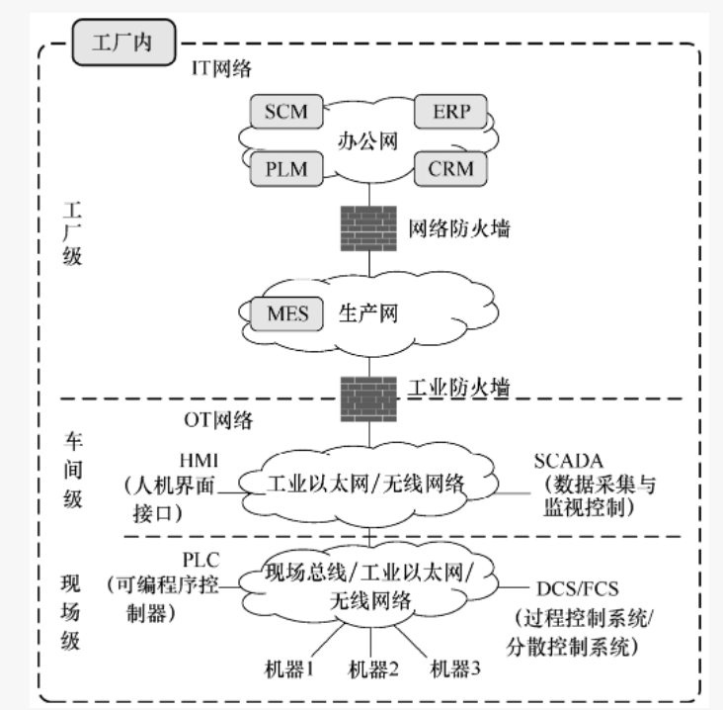

（3）网络机房照片

照片样例参考：

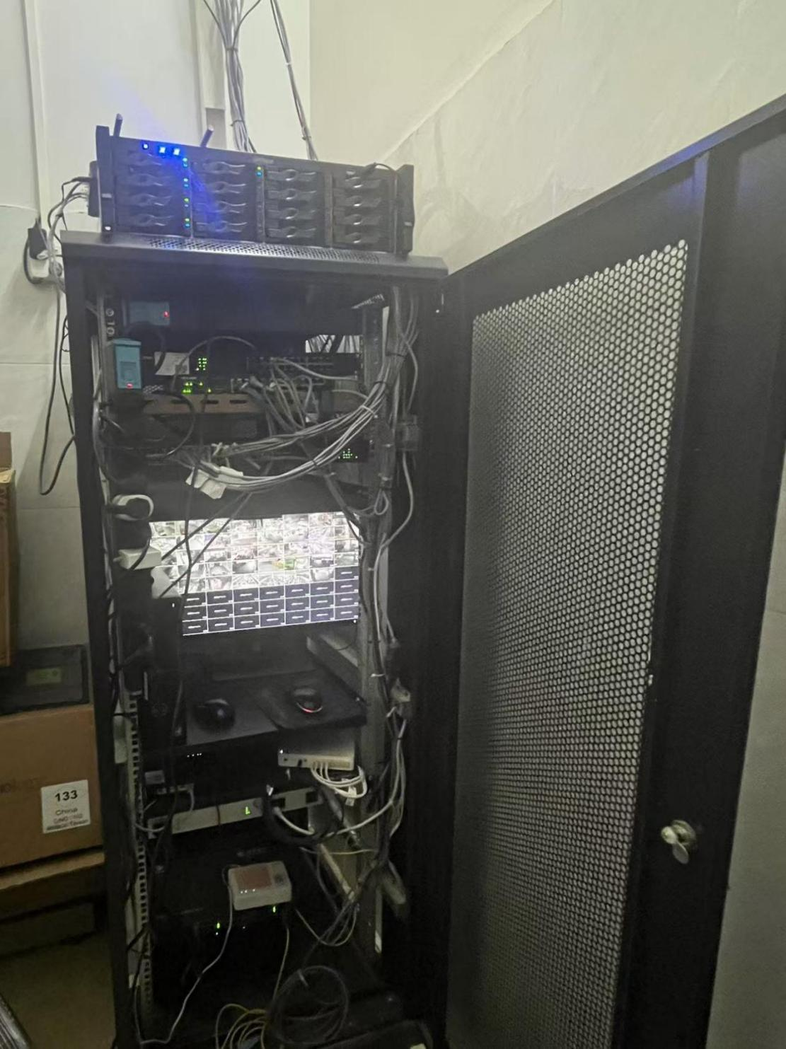

图：设备名称（）

## 2.设备数字化（资料参考部门：设备部门、数字化部门）

（对应水平评分表“设备数字化率”6分，单选题，根据数字化率得分，数字化率10%以下0分，10%-20% 1.5分，20%-40% 3分，40-60% 4.5分，60%-100% 6分）

（对应水平评分表“设备联网”6分，单选题，根据数字化率得分，联网率10%以下0分，10%-20% 1.5分，20%-40% 3分，40-60% 4.5分，60%-100% 6分）

（1）请提供公司加工制造、检验检测、研发设计、物流等领域的重点设备列表。

1. **生产设备列表**

|  |  |  |  |  |  |  |  |  |
| --- | --- | --- | --- | --- | --- | --- | --- | --- |
| 序号 | 设备名称 | 设备采购合同编号 | 生产厂家 | 数量 | 是否为数字化设备 | 是否联网 | 接口类型 | 配套软件 |
| 1 | 注塑机 | ZL-2022-1-2 | 拓浦精工 | 15 | 否 | 否 | RS-485 | 无 |
| 2 | 工业机器人 | XGZN-ROB-2024-001 | 鑫光智能 | 40 | 是 | 是 | 工业总线 | 智能控制系统 |
| 3 | AGV搬运机器人 | WL-AGV-2021-001 | 未来机器人 | 20 | 是 | 是 | 5G uRLLC | 未来机器人中控系统 |
| 汇总 |  |  |  | 75 |  |  |  |  |

设备数字化率：60/75=80%

设备联网率：60/75=80%

（注：1、设备数字化率：是指企业现有生产设备的数字化程度，即数字化生产设备占总生产设备数量的比例，其数值=数字化生产设备数量/总生产设备数量×100%。

2、数字化生产设备指在传统的机械装备中引入了信息技术，嵌入了传感器、集成电路、软件和其他信息元器件的装备或自动生产线、柔性生产线、3D打印设备等生产设备设施。如数控机床、数控加工中心、工业机器人、自动生产线、柔性生产线、3D打印机设备等生产设备设施，机器视觉检测设备、光谱仪、硬度计、振动仪、维修工具等服务于生产过程的辅助设备，包括研发、加工制造、物流、质量检验检测等领域的设备。

（1）数控机床、工业机器人、智能传感与控制装备、增材制造装备、智能检测与装配装备、智能物流与仓储装备等；

（2）在传统机械装备中部署PLC或传感器等数字化产品，从而具备数字控制能力的设备；

（3）应用了机器视觉、特征识别等人工智能技术的装备；

（4）在产品质量改进与缺陷检测、生产工艺过程优化、故障预测与诊断等应用智能技术的生产线。

3、指联网设备占设备总数的比重：

实现联网的生产设备数量/总生产设备数量×100%。）

**（2）生产设备现场照片**

请提供不少于3张具有代表性的重要的生产设备照片。

照片样例参考：

我司是生产产品应用于空调、洗衣机、电风扇，成品主要通过组装来制作。

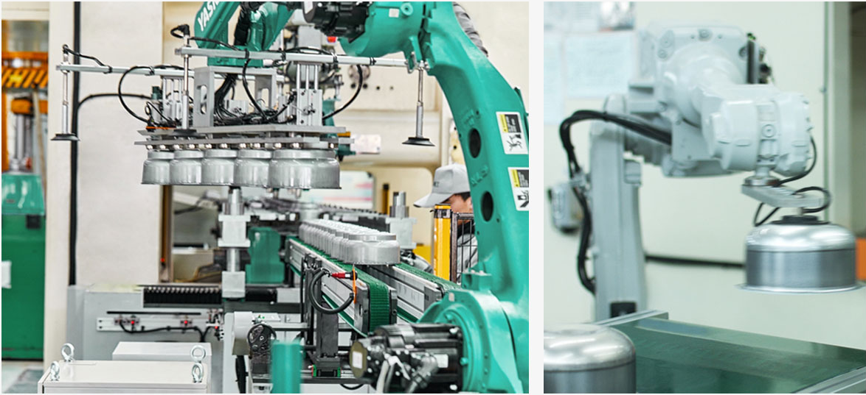

图1 工业机器人

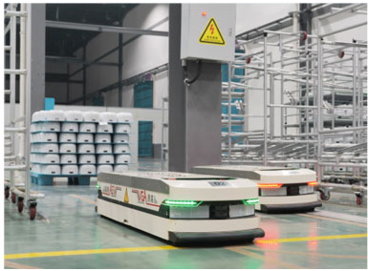

图2 AGV小车

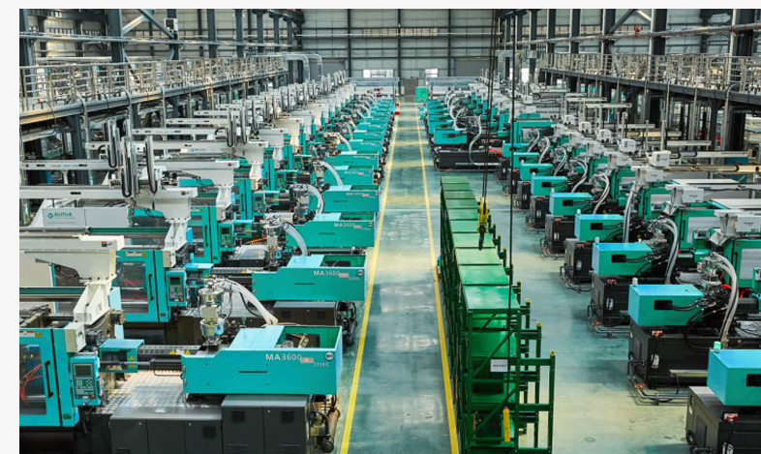

图3 注塑机

## 3.数据采集（资料参考部门：数字化部门、各业务部门）

（对应水平评分表“数据采集”10分，多选题，根据业务环节评分，每个业务环节约0.7143分）

简要说明企业在哪些业务环节，通过哪些系统实现了哪些数据的自动采集，填写以下表格即可：

1. **数据采集表（范例）**

| 序号 | 业务环节 | 数据内容 | 数据来源 |
| --- | --- | --- | --- |
| 1 | 产品设计 | 零件设计、装配体设计和工程图制作 | AutoCAD |
| 2 | 工艺设计 | 主要用于钣金件结构设计,包括钣金平整壁、钣金折弯、钣金弯边、钣金成型与冲压等 | SolidWorks‌ |
| 3 | 营销管理 | 客户管理、商机管理、销售行为 | CRM |
| 4 | 售后服务 | 售后维护数据 | 金蝶云星空 |
| 5 | 计划排程 | 生产计划及物料计划下达 | APS |
| 6 | 生产管控 | 生产领料、退料、汇报 | MES |
| 7 | 质量管理 | 进行质量规划、质量控制、质量改进 | QMS |
| 8 | 设备管理 | 设备的型号、规格、维护记录、故障历史、能耗数据、性能指标、库存信息、资产寿命 | MES |
| 9 | 安全管理 | 实时监控、数据分析、风险预警、培训管理和应急响应 | EHS管理系统 |
| 10 | 能耗管理 | 电力消耗监测、水和气的使用监控、设备状态监测等 | 能耗管理平台 |
| 11 | 采购管理 | 采购申请、价目表、比价，供应商对应使用供应商协同平台 | U9 |
| 12 | 仓储物流 | 物料收发存数据 | WMS |
| 13 | 财务管理 | 应收应付、出纳、固定资产、成本、费用管理、发票管理、总账数据等 | U9 |
| 14 | 人力资源 | 人员信息档案、OA流程 | ERP |

## 4.信息系统（资料参考部门：数字化部门）

（对应水平评分表“信息系统”10分，单选题，根据业务环节的数字化管理评分，无环节0分，单个环节2.5分，多个环节（2个以上）5分，绝大部分环节（大于80%）7.5分，全覆盖10分）

**（1）系统采购合同（如有）**

请提供信息系统采购合同扫描件或者电子版。

[详见附件2](#_附件2 数字化产品采购合同)

**（2）系统功能列表**

说明企业建设了哪些系统、具备哪些基本功能、部署方式（本地建设部署还是云服务）等。

1. **信息系统列表（范例）**

| 序号 | 软件/系统名称 | 功能模块及功能概述 | 部署方式 （本地或云化部署） | 服务商名称 | 投入金额（万元） | 部署时间 |
| --- | --- | --- | --- | --- | --- | --- |
| 1 | 金蝶云星空 | 包括总账、报表、固定资产、应收应付等模块,帮助企业实现财务数据的实时监控和准确核算 | 公有云 | 金蝶 | 80 | 6个月 |
| 2 | CRM | 客户信息管理、销售管理、市场营销管理和客户服务管理 | 公有云 | 纷享销客 | 12 | 2个月 |
| 3 | U9 | 供应链管理、人力资源管理 | 公有云 | 用友 | 20 | 1个月 |
| 4 | MES | 设备管理、生产管控 | 公有云 | 知业 | 10 | 3个月 |
| 5 | WMS | 库存管理、拣选和包装 | 公有云 | 博诚 | 10 | 3个月 |
| 6 | QMS | 质量规划、质量控制、质量保证 | 公有云 | 效率 | 10 | 3个月 |
| 7 | EHS管理系统 | 风险分级管控、隐患排查治理 | 公有云 | 赛能 | 10 | 3个月 |
| 8 | SolidWorks | 钣金件结构设计 | 公有云 |  | 10 | 3个月 |
| 9 | AutoCAD | 零件设计、装配体设计和工程图制作 | 公有云 |  | 10 | 3个月 |
| 10 | ERP | 人力资源管理、产品管理 | 公有云 | 格致 | 10 | 3个月 |
| 11 | 能耗管理平台 | 电力消耗监测、水和气的使用监控、设备状态监测等 | 公有云 | 派诺 | 10 | 3个月 |

## 5.网络安全（资料参考部门：网络部门、信息中心、数字化部门）

（对应水平评分表“网络安全”5分，多选题，根据下列情况进行评分，每项1.25分）

（1）防火墙、网络分区、入侵检测、身份认证等相关系统界面截图或购买凭证；（1.25分）（1.25分）

（2）网络安全保障制度相关正式文本材料；（1.25分）

[详见附件3](#_附件3 网络安全管理制度)

（3）网络安全等级评估报告或网络安全等级保护测评报告等。（1.25分）

[详见附件4](#_附件4 网络安全自评报告)

## 6.数据安全（资料参考部门：网络部门、信息中心、数字化部门）

（对应水平评分表“数据安全”5分，多选题，根据下列情况进行评分，每项1.25分）

（1）数据安全相关系统或购买凭证，包括数据加密、数据备份与恢复、数据脱敏、数据分级分类保护等）系统；（1.25分）

（2）数据安全保障制度；（1.25分）

[详见附件5](#_附件5 数据安全保障制度)

（3）数据安全等级评估报告（自评或第三方评估）；（1.25分）

[详见附件6](#_附件6 数据安全等级评估报告)

（4）数据台账（含数据类型、用途、数量数据源单位、使用单位等）；（1.25分）

[详见附件7](#_附件七 数据台账)

（5）定期开展数据安全保障能力核验报告。

## 7.规划实施（资料参考部门：数字化部门、人事部门、综合部门）

（对应水平评分表“规划实施”7.5分，单选题，根据下列情况进行评分，内容越多评分越高）

（1）数字化转型规划、计划及保障措施等文本材料；

[详见附件8](#_附件8 数字化转型规划)

（2）定期到同行业公司参观交流的证明材料；

不限于参观照片、新闻、培训ppt、交流互动文档等材料

[详见附件9](#_附件9 定期到同行业公司参观交流)

（3）内部组织培训或参加外部数字化培训的证明材料。

不限于培训ppt、培训照片、内部培训、外部培训、签到表等相关佐证材料

[详见附件10](#_附件10 内部组织培训或参加外部数字化培训)

## 8.管理机制（资料参考部门：数字化部门、综合部门）

（对应水平评分表“管理机制”7.5分，多选题，根据下列情况进行评分，每项评分约1.875分）

（1）数字化转型实施工作流程及制度文本材料；（1.875分）

[详见附件11](#_附件11 数字化转型实施工作流程)

（2）信息系统建设及运营制度相关正式文本材料；（1.875分）

[详见附件12](#_附件12 信息系统建设及运营管理制度)

（3）数据资源管理制度相关正式文本材料；（1.875分）

[详见附件13](#_附件12 信息系统建设及运营管理制度)

（4）与数字化融合的科研、业务、产品等方面的创新激励制度相关正式文本材料。（1.875分）

[详见附件14](#_附件14 创新激励制度)

## 9.人才建设（资料参考部门：数字化部门、人事部门）

（对应水平评分表“人才建设”7.5分，多选题，根据下列情况进行评分，每项评分约1.5分）

（1）OA等系统内组织架构、数字化人员基本信息等；（1.5分）

（2）数字化人才岗位设置、人才引育等相关正式文本材料；（1.5分）

[详见附件15](#_附件15 数字化人才岗位设置、人才培育)

（3）定期开展数字化培训证明材料；（1.5分）

[详见附件10](#_附件10 内部组织培训或参加外部数字化培训)

（4）数字化人才绩效及薪酬管理制度；（1.5分）

[详见附件14](#_附件14 创新激励制度)

（5）数字化人才梯度培育机制等正式文本材料。（1.5分）

[详见附件14](#_附件14 创新激励制度)

## 10.资金保障（资料参考部门：财务部门、数字化部门）

（对应水平评分表“资金”7.5分，单选题，根据数字化投入总额占营业额的平均比例评分，0-10% 0分，10%-20% 1.875分，20%-40% 3.75分，40%-60% 5.625分，60%-100% 7.5分）

（1）企业测评年度的前三年的审计报告或财务报表（加盖公章），包括企业营收（如无法提供2024年的，可提供2021-2023年）；

[详见附件16](#_附件 16  近三年年度审计报告)

（2）如果无法提供审计报告或财务报表，请填写数字化投入表格，并盖单位公章；

（3）在数字化转型方面的投入证明材料，如数字化设备购置及改造投入，信息系统研发、建设、运维投入，人员培训费用、数字化人才薪资绩效、外包劳务费专家咨询费等。

1. **企业数字化投入表**

|  | 2021年 | 2022年 | 2023年 | 2024年 |
| --- | --- | --- | --- | --- |
| 营业收入（万元） | 选填 |  |  |  |
| 数字化投入（万元） | 选填 |  |  |  |
| 数字化投入占比 | 选填 |  |  |  |

## 11.绿色低碳（资料参考部门：财务部门、成本部门）

（对应水平评分表“绿色低碳”7分，单选题，根据每百元营业收入综合能源消费量评分，“增加”0分，“持平”3.5分，“降低”7分）

（1）根据国家统计局制定的《能源报表统计制度》中的《能源购进、消费与库存》（205-1 表）和《能源加工转换与回收利用》（205-2表），提供2023年、2024年以及计算改造前及改造后每百元营业收入中综合能源消费量（如无法提供2024年的，可提供2021-2023年）。

（2）请在综合能源消费量表格中加盖单位公章。

[详见附件17](#_附件17 综合能源消费量表)

（每百元营业收入中综合能源消费量=综合能源消费量（吨标准煤/营业收入（万元）x0.01））

1. **绿色低碳情况**

|  | 2022年 | 2023年 | 2024年 |
| --- | --- | --- | --- |
| 营业收入（万元） | 选填 |  |  |
| 综合能源消费量（吨标准煤） | 选填 |  |  |
| 每百元营业收入中综合能源消费量 | 选填 |  |  |

（注：综合能源消费量：指企业（单位）在报告期内工业生产实际消费的各种能源(扣除能源加工转换产出和能源回收利用等重复因素)的总和。计算方法参考国家统计局制定的《能源报表统计制度》中的《能源购进、消费与库存》(205-1 表)和《能源加工转换与回收利用》(205-2 表)。

（一）没有能源加工转换和回收利用活动的调查单位：

综合能源消费量=工业生产消费(205-1 表第 5 列能源合计)

（二）有能源加工转换或回收利用活动的调查单位：

综合能源消费量=工业生产消费(205-1 表第 5 列能源合计)- 能源加工转换产出(205-2 表第 11 列能源合计)-回收利用(205-2 表第 12 列能源合计)）

## 12.产品合格率（资料参考部门：质量部门）

（对应水平评分表“产品质量”7分，单选题，根据月均产品合格率改造前后对比评分，“增加”7分，“持平”3.5分，“降低”0分）

（1）企业数字化改造后月均产品合格率相比于改造前的变化情况有关证明材料，如产品合格率相关统计数据等。

（2）如无法提供原始的产品合格率，请填写月均产品合格率表格，并加盖公章。

1. **月均产品合格率情况**

|  | 数字化改造前 | 数字化改造后 |
| --- | --- | --- |
| 产品合格率（%）/或者其他体现产品合格率的指标 |  |  |

## 13.市场表现（资料参考部门：市场部门、人事部门、财务部门）

（对应水平评分表“市场表现”3分，单选题，根据上年度人均营业收入相比前年变化评分，“增加”3分，“持平”1.5分，“降低”0分）

（1）企业上年度（2024年）人均营业收入相比于前年（2023年）变化情况有关证明材料，如财务报表或审计报告、社保缴纳清单等（如无法提供2024年的，可提供2022年、2023年数据）。

[详见附件16](#_附件 16  近三年年度审计报告)

（2）如无法提供原始的财务报表或者审计报告，请填写市场表现情况表，并加盖公章。

1. **市场表现情况**

|  | 2022年 | 2023年 | 2024年 |
| --- | --- | --- | --- |
| 员工数量（人） | 选填 |  |  |
| 营业收入（万元） | 选填 |  |  |
| 人均营业收入（万元/人） | 选填 |  |  |

## 14.价值效益（资料参考部门：市场部门、人事部门、财务部门）

（对应水平评分表“价值效益”3分，单选题，根据上一年度每百元营业收入中的成本相比于前年变化情况评分，“增加”0分，“持平”1.5分，“降低”3分）

（1）企业上年度（2024年）每百元营业收入中的成本相比于前年（2023年）变化情况有关证明材料，如财务报表或审计报告等（如无法提供2024年的，可提供2022年、2023年数据）。

[详见附件16](#_附件 16  近三年年度审计报告)

（2）如无法提供原始的财务报表或者审计报告，请填写价值效益情况表，并加盖公章。

1. **价值效益情况**

|  | 2022年 | 2023年 | 2024年 |
| --- | --- | --- | --- |
| 企业成本（万元） | 选填 |  |  |
| 营业收入（万元） | 选填 |  |  |
| 每百元营业收入成本（元/百元营业收入） | 选填 |  |  |

# 四、“数字化经营应用场景等级判定”证明材料

请根据数字化改造实际情况，针对“数字化经营应用场景”进行简要说明，并附上相应的功能截图。

（※表示约束性场景，数字化水平二级要求场景不少于6个，其中约束性场景不少于3个；数字化水平三级要求场景不少于8个，其中约束性场景不少于5个；数字化水平四级要求场景不少于10个，其中约束性场景不少于6个。相应的场景均需满足对应数字化水平等级）

## 1.产品设计※

请提供不少于3张产品设计数字化软件（SolidWorks、CAD等）功能截图。

1. **\*\*产品数字化设计功能截图**

## 2.工艺设计

请提供不少于3张CAM、CAPP等工艺软件功能截图。

1. **\*\*\*工艺设计功能截图**

## 3.营销管理※

请提供不少于3张具备销售订单、销售过程、客户信息、销售业绩等功能的截图。

1. **\*\*\*营销管理功能截图（样图）**

## 4.售后服务

请提供不少于3张具备售后服务功能的信息技术工具（如小程序、APP等）或者信息系统的截图。

1. **\*\*\*售后服务功能截图**

## 5.计划排程

请提供不少于3张具备生产计划功能的信息系统（ERP、MES等）功能截图。

1. **\*\*\*计划排程功能截图（样图）**

## 6.生产管控※

请提供不少于3张具备生产工单信息（如生产工单进度、产量、物料领用/耗用）跟踪、使生产作业规范化等功能的截图。

1. **\*\*\*生产管控功能截图**

## 7.质量管理※

请提供不少于3张具备生产过程质量数据采集录入、统计与管理功能的截图。

1. **\*\*\*质量管理功能截图（样图）**

## 8.设备管理※

请提供不少于3张具备设备信息管理、设备巡检、维护保养、故障分析和远程诊断等功能的截图。

1. **\*\*\*设备管理功能截图**

## 9.安全生产※

请提供不少于3张安全作业规范化管理，开展安全风险、重大危险源等在线监测等功能的信息技术手段（例如，利用EXCEL表格）或者信息系统的截图。**可以包括车间防火、防盗等视频监控截图**。

1. **\*\*\*安全生产功能截图**

## 10.能耗管理※

请提供不少于3张具备对水、电、气、液等能耗数据进行采集、管理、统计分析等功能的截图。

1. **\*\*能耗管理平台截图**

## 11.采购管理※

请提供不少于3张具备采购需求、采购订单、采购过程或供应商等功能的信息系统截图。

1. **\*\*\*采购管理功能截图（样图）**

## 12.仓储物流※

请提供不少于3张具备物料、成品、半成品、耗材等出入库、库存等数据信息进行统计功能的信息系统截图。

1. **\*\*\*仓储物流功能截图（样图）**

## 13.财务管理※

请提供不少于3张具备总账、往来、存货、固定资产、出纳等功能的系统截图。

1. **\*\*\*财务管理功能截图（样图）**

## 14.人力资源

请提供不少于3张具备勤和薪酬福利等功能的信息系统截图。

1. **\*\*\*人力资源管理功能截图（样图）**

## 15.协同办公

请提供不少于3张具备日常办公自动化功能的信息系统截图。

1. **\*\*\*协同办公功能截图**

## 16.决策支持

请提供不少于3张具备对企业生产、经营、销售等各类数据进行综合分析的信息系统截图。

1. **\*\*\*决策支持功能截图**

## 附件1 公司网络建设方案

## 附件2 数字化产品采购合同

## 附件3 网络安全管理制度

## 附件4 网络安全自评报告

## 附件5 数据安全保障制度

## 附件6 数据安全等级评估报告

## 附件7 数据台账

## 附件8 数字化转型规划

## 附件9 定期到同行业公司参观交流

## 附件10 内部组织培训或参加外部数字化培训

## 附件11 数字化转型实施工作流程

## 附件12 信息系统建设及运营管理制度

## 附件13 数据资源管理制度

## 附件14 创新激励制度

## 附件15 数字化人才岗位设置、人才培育

## 附件 16 近三年年度审计报告

## 附件17 综合能源消费量表

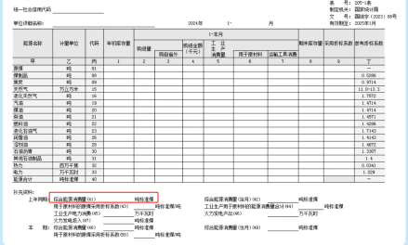

## （二）申请单位营业执照、法人代表身份证复印件。

## （三）“国家优质中小企业梯度培育平台”数字化水平自评结果截图。